MIT日本科技保暖內搭衣

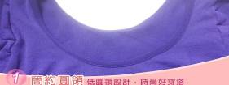
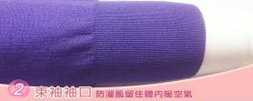

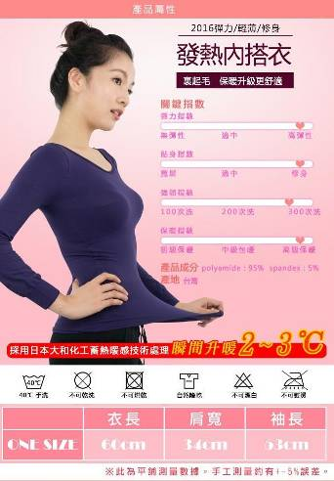
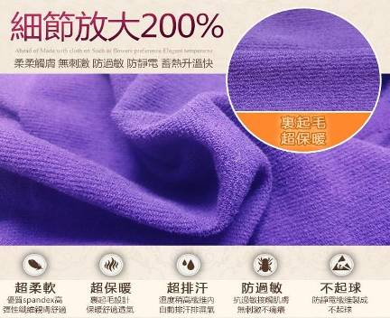
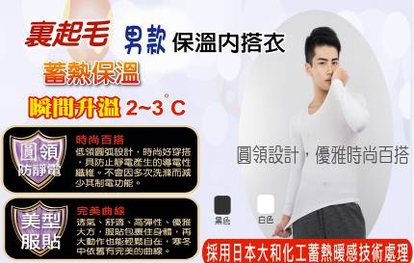
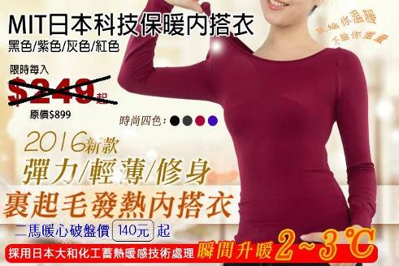
MIT日本科技保暖內搭衣，採用日本大和化工蓄熱暖感技術處理，搭配內刷毛設計，鎖住溫暖更薄透貼合身型，360度立體剪裁技術，修身更顯瘦！透氣舒適高彈性，優雅大方完美包覆，低領抗靜電，時尚百搭，可內搭外穿都適用，氣質多色任選！
新發售限量男款保暖內搭衣
◆材質：聚醯胺纖維95%、彈性纖維5%
◆適穿範圍：胸76-104CM 腰64-90CM
◆尺寸:F ( M~2XL內均可適穿) ◆顏色：白、黑 ◆產地：台灣
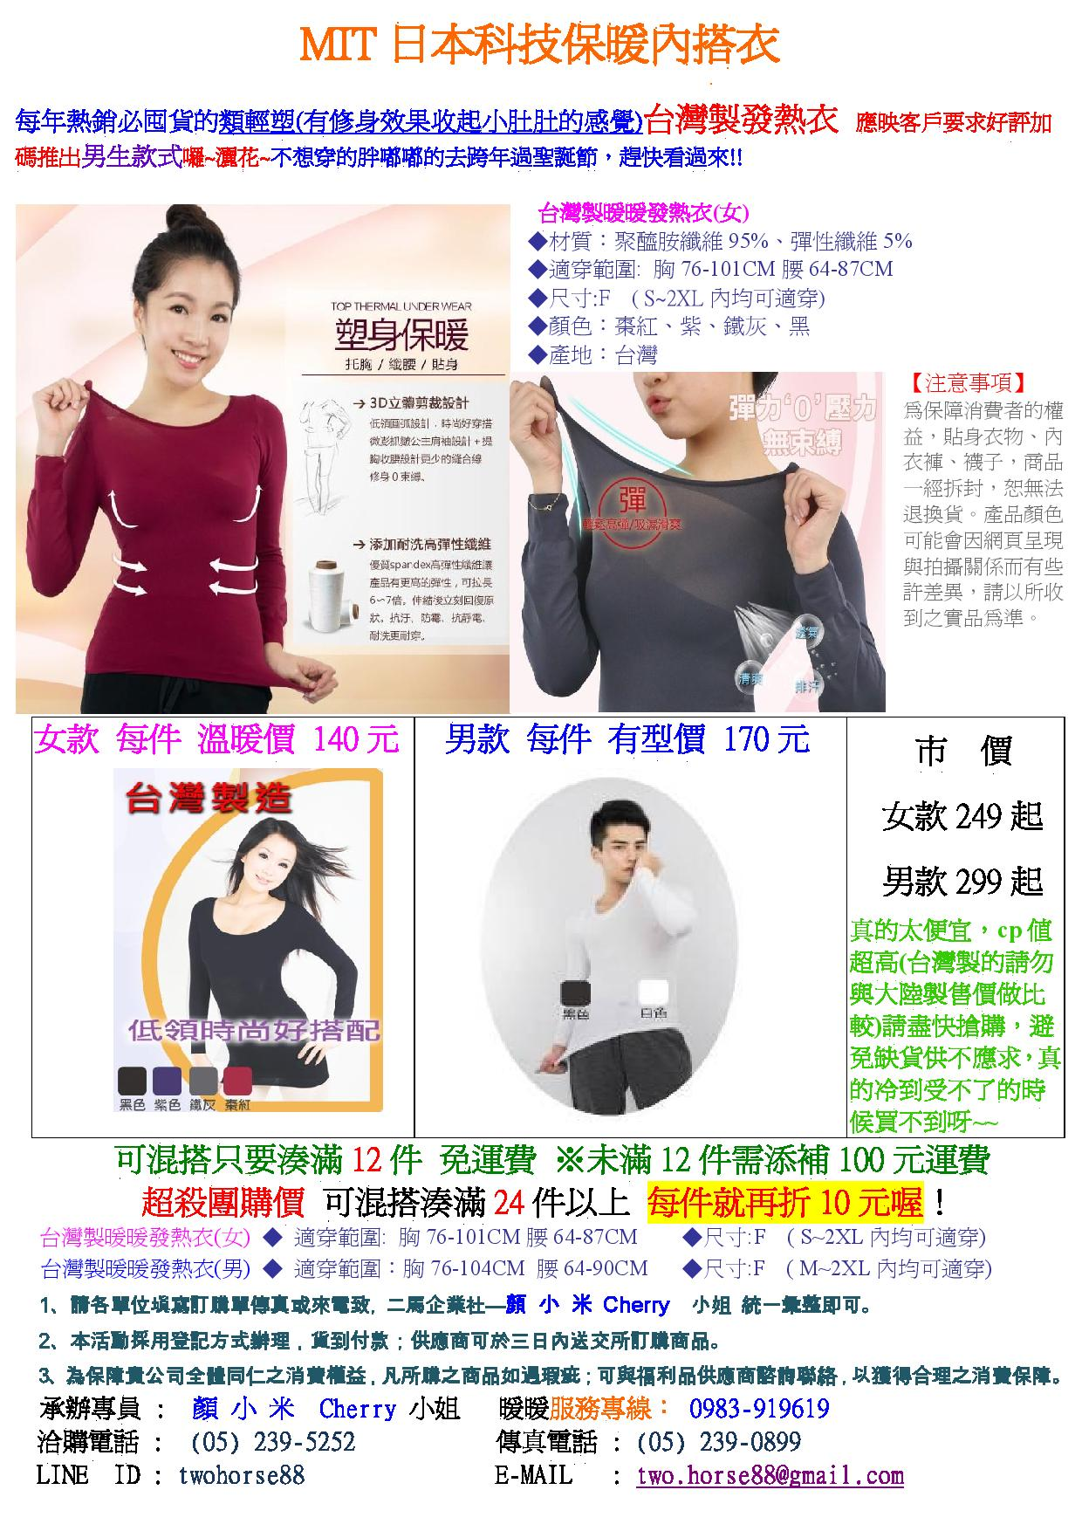

MIT日本科技保暖內搭衣
服務單位: |  |  | 電話: |  |  |  |  |  |  |  | 分機
聯絡人:
收貨住址:
 |  |  |  |  |  | 105 | 年 |  |  | 月 |  |  | 日

E-MAIL: LINE ID:

姓名 | 電話(分機) | 女款(件)140 |  |  |  | 男款(件)170 |  | 金額 |  | 備註
姓名 | 電話(分機) | 棗紅 | 紫 | 灰 | 黑 | 白 | 黑
 |  |  |  |  | 
總件數________________ 總金額____________________

可混搭只要湊滿12件 免運費 ※未滿12件需添補100元運費
超殺團購價 可混搭湊滿24件以上 每件就再折10元喔！

承辦專員 : 顏小米 Cherry 小姐
服務專線： 0983-919619 (請輸入到您的手機通訊錄，隨時替您服務喔！)
洽購電話 : (05) 239-5252 傳真電話 : (05) 239-0899
(收到傳真，我們會盡快回覆給您，如未回覆，請撥電話給我們喔!)
LINE ID : twohorse88 E-MAIL : two.horse88@gmail.com
◎郵政劃撥：315-60994 戶名：馮瑞卿
◎ATM：第一銀行 銀行代碼：007 帳號：501-680-358-37 戶名：馮瑞卿 (掃描QRCODE即可加入好友)
(麻煩轉帳完，請告知 帳號後5碼 方便入帳) 收到貨再匯款即可 謝謝
【注意事項】為保障消費者的權益，貼身衣物、內衣褲、襪子，商品一經拆封，恕無法退換貨。
產品顏色可能會因網頁呈現與拍攝關係而有些許差異，請以所收到之實品為準。
商品圖片僅供參考，商品依實際供貨樣式為準。

